古き良き日本的経営の今後

はじめに

1章

1979年に日本は“ジャパン・アズ・ナンバーワン”と評された。1950年代前半、第2次世界大戦が終わりを告げ生産能力が戦前と同じ程度にまで回復したが、それでもGNPはイギリスやフランスの3分の1にすぎなかった。それが70年代後半にはイギリス、フランス両国のGNPの合計にほぼ等しいまでに急成長したのである。これはアメリカのGNPの半分以上にあたり、鉄鋼生産量は肩を並べるほどになり、その生産工場はむしろアメリカのものよりも効率化され近代化されたのである。

その成功の要因は終身雇用制や年功序列賃金制という、目先の利益よりも長期的な利益を重視する日本的経営であるとされている。これらの制度を採用している企業では社員は学校を卒業してから定年に至るまでずっと一つの企業に勤めるため、企業は社員の生活に深い関わりを持つ。そこで社員には企業への帰属意識を植え付け、年齢給の導入、年齢相応の地位、個人的援助、福利厚生、退職金などの便宜を図る。こうすることによって企業としては多くの投資をして養成した人間をずっとその企業に留め、習得した技術を十分に発揮させることができ、社員に働く意欲も与えられる。一方社員にとってもよほど不況が長引かない限り解雇される心配がなく、年齢に応じて給料が上がっていくことを知っているため不満は言わず長期的に企業に忠誠することができる。

この経営法をとる企業は社員に対して忠誠心をつなぎとめるため帰属意識を高めることに最善を尽くしている。例えば新入社員には研修を行い仕事の基礎知識を教えるだけでなく、愛社精神を植えつけるために社の歴史や経営哲学の講話をしたり、定期的に宴会やイベントを開催している企業も多い。

またこの制度は社内の人間関係良化に対しても多くの効果を生み出している。社員は会社終わりや週末に同僚同士で麻雀、囲碁、将棋をしたり飲みに行ったりプライベートな交際をする。もちろんこれらは純粋に楽しむためのものではあるが、付き合って親しみを増すことによって仕事をお互いにやりやすくしようという気持ちも含まれている。定年退職するまで円満に付き合っていかなければならないことを知っているため、皆それぞれ緊張関係や競争心を和らげ仲間意識を強めようとするのだ。

こうして終身雇用制、年功序列賃金制といった日本的経営は仕事効率や生産性の向上をもたらし、当時日本の驚異的発展に貢献していた。

2章

しかし、“ジャパンアズナンバーワン”と呼ばれる時代はそう長く続かなかった。1990年から2010年までの間、日本企業は市場シェアの縮小と利益率の伸び悩みに苦しんだ。グローバル化とデジタル革命という新潮流が国際ビジネスの世界を変容させ、それに適合することができなかったためで、この時代は“失われた20年”と呼ばれている。なぜ日本企業は適合することができなかったのか。それは1979年には高く評価されていた終身雇用を特徴とする日本的経営が原因の一つだった。

この頃までの日本企業は、国内の安い労働力を使って先進国の豊かな消費者市場に商品を輸出するという加工国としての日本で優位性をもたらしてきた。しかし1989年にベルリンの壁が崩壊すると、国境が開かれ東西の経済圏が融合して新しいものに変容した。多くの国の市場が開放し新たな貿易活動において積極的な役割を担っただけでなく、それがグローバルな規模で見られるようになった。国境はかつてないほど重要度が下がり、人・サービス・製品・資本・アイディアの国境を超えた統合と相互交流が急速に拡大した。このようなグローバル化が進むと現地生産、オフショアリングやアウトソーシングによって発展途上国において独自のコストリーダーシップを実現し、競争力の高い価格で製品を供給することが重要になる。欧米の競合企業は新興経済国相手へ戦略を転換することに積極的だった一方、日本企業は終身雇用制度が足枷となり海外の安い労働力を有効に使うことができず、高い労働コストが負担になり単純な加工国としての優位性を失ってしまった。

また、インターネット技術の新たな波によってできた産業においては概してフットワークの軽い企業が急成長するものであった。グローバル化とデジタル革命の新時代は急速で不連続な変化をもたらし、選択と集中による迅速な意思決定が求められたのである。しかし、終身雇用をはじめとする日本的経営が日本企業のその意識への転換を難しくしていた。前章で述べたように社員は人間関係を意識するため、意思決定プロセスのなかでも内部調和を保つことを重要視するようになる。この状況下ではすべての関係者が直接顔を合わせて会議をし、ボトムアップ型意思決定プロセスを通じて総意を形成しなければいけないため、意思決定に非常に時間がかかってしまい迅速な対応ができなくなっていた。

このように日本企業はかつて評価されていた日本的経営が一因となり他国の経済成長の勢いについていけなくなってしまった。

3章

このように日本の多くの企業はグローバル化とデジタル革命という国際ビジネスの変容に適合出来ず、“失われた20年”の間で競争力が 低下してしまった。そして現在では日本的経営(終身雇・年功序列)は崩壊しつつある。この制度はそもそも業績が右肩上がりに成長することを前提に考えられたものであり、日本市場が縮小し経済成長が見込めない現状では維持し続けることが困難である。例えば、就業規則では定年60歳などとうたっているにもかかわらず、業績悪化を受けて雇用の継続ができなくなり早期退職や希望退職を募るケースは年々増加している。
しかし終身雇用制度には大きな魅力があり、今後も日本企業は採用し続けるべきだと考える。労働者側からすれば定年まで安定した収入を得ることができ、実際最近の若者は終身雇用を望む傾向が高まっている。一方の雇用主側にもメリットがある。今後日本の人口減少が進み労働力が減っていくと労働効率を上げ、生産性を上げることは企業の成長にとって重要になる。 そこで終身雇用制度は1章でも述べたように長期的な視点で人材を育成することができ、また良好な人間関係によって労働効率を上げることができるのだ。
実際問題、かつての日本的経営をそのまま継続することは前述したように困難であり、日本企業は現状を踏まえ雇用制度を見直す必要がある。そこで、この魅力ある終身雇用を用いた雇用製を二つ提案したい
提案

- 賃金体系の改変
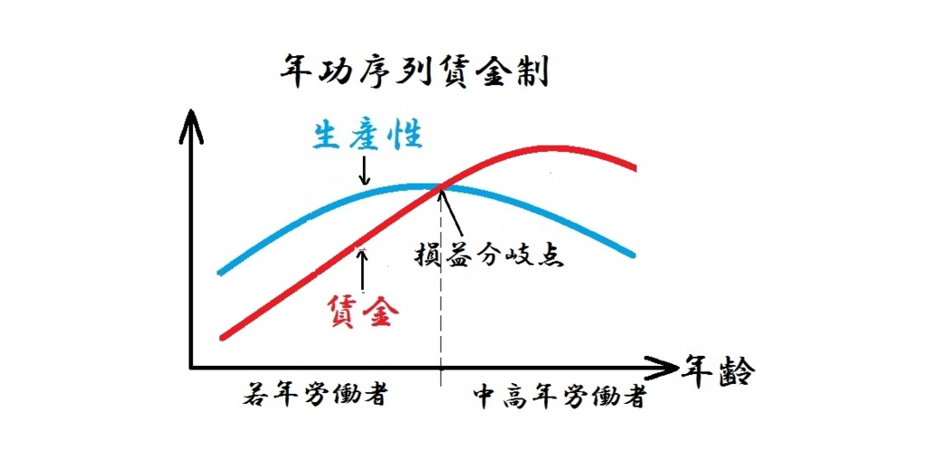
一つ目は年功序列型の賃金体系ではなく生産性ベースの賃金体系にするものだ。日本型経営の特徴の一つである年功序列賃金は勤続年数と共に賃金が上昇していく。この制度はピラミッド型の年齢構成が崩れると、終身雇用の中で維持していくことが困難で、新たな賃金体系を構築する必要がある。そこで年功序列ベースではなく、生産性カーブ(労働者の年齢を横軸として、労働生産性を描いた曲線)ベースの賃金体系を提案したい。年功序列型の賃金体系では損益分岐点より若い労働者は自身の生産性より低い賃金しかもらえていない一方、損益分岐点より高年齢の労働者は自身の生産性より高い賃金をもらえている状況だ。これを生産性カーブベースの賃金体制にすることで、平均年齢が上がり賃金コストが上昇してしまうことを避けることができるほか、若年労働者の賃金に対する仕事の負担が軽減させることができる。また、この仕組みは少子化対策にもつながると考える。若年労働者の賃金が年功序列賃金時と比べて上がるため、お金がかかる子育て環境に好影響を与えることができるだろう。
しかし、ただ単に賃金体系を変えるだけでは、年功序列賃金時のメリットである会社への帰属意識や社員の良好な人間関係などに悪影響を与えかねないため、社員個人向けの教育やサポートといった面を充実させていくことが重要である。

- 発展途上国や経済成長の高い国、人口増加が進む国で現地拠点を作る際に日本的経営を採用する
二つ目は発展途上にある国などに子会社を作る際にかつての日本的経営を採用するというものだ。そもそも日本的経営は企業の継続的な業績拡大、国内の経済成長が続くことを前提とした経営方法である。そのため現在発展途上にある国で有効だと考えられ、特にかつての日本の社会体制に似た国では受け入れられやすいだろう。少子高齢化に伴う人口減少で日本国内の市場は縮小、労働力は減少していて、日本企業は大きな市場と生産拠点を得るために海外進出の重要性は今後増していく。表1にあるように実際に海外に進出する日本企業は年々増加傾向にあり、またこの表から日本企業は北米や西欧に比べてアジアに多く進出しているのがわかる。そしてこのアジアの国々はまさに日本に似た国として考えられる。
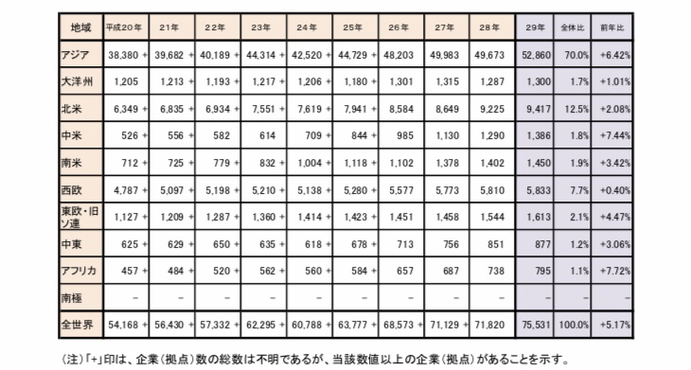
表1.地域別日経企業(拠点)数推移 外務省 海外在留邦人数統計調査
そこでかつて“ジャパンアズナンバーワン”と評された経営方法を採用すれば、進出国での企業競争に勝つことができるかもしれない。もちろん今現在日本が陥っている状況にならないように、絶えず経営方法を見直しつつ進めていくべきだ。

おわりに

